CULTURA

El vaciamiento educativo como nueva normalidad: el caso de Córdoba, Argentina.

Nerina Tarditto y Paulo Zambroni
Febrero y marzo siempre son meses de conflictividad docente, apertura del ciclo lectivo, presión en los salarios por gastos en el inicio de las actividades y una coyuntura económica compleja, en Argentina. Con la llegada de la revolución científico tecnológica, la expansión de la conectividad a internet, la masificación de las redes sociales y la presencia en millones de hogares de computadoras, el capitalismo comienza a desarrollar una nueva fase de producción.
Surge y se impulsa la fábrica on line, que es fundamentalmente una relocalización del lugar de trabajo en el hogar. En este sentido, la educación en Córdoba, provincia ubicada al centro del país, ha venido sufriendo un proceso de vaciamiento y la pospandemia ha sido un catalizador que ha profundizado este proceso. Sirvió así como punto de apoyo para un entramado de fundaciones y empresas que transformaron los modos de privatización, mercantilización, financiarización y digitalización de la educación al asumir dinámicas y personificaciones imperceptibles a los esquemas atrasados de investigación y meramente institucionalizados con los que se pretende analizar la realidad educativa.

De acuerdo con Bonilla-Molina: “El Banco Interamericano de Desarrollo (BID), la Organización para el Desarrollo Económico (OCDE), el Banco Mundial (BM), entre otros, desde el año 2014, vienen promoviendo abiertamente la idea de convertir a la casa en el lugar central de aprendizajes” (Bonilla Molina, 2017). El papel protagónico de las maestras y los maestros en los procesos de enseñanza-aprendizaje se va sustituyendo por videos especializados, tutoriales o clases estandarizadas, y otras plataformas mediante las cuales se socializa y aprende desde un dispositivo en mano; y desde esa perspectiva, el aula escolar se reconfigura en la pantalla de estos dispositivos tecnológicos ubicada en cualquier hogar o mano que tenga la accesibilidad para obtenerlo.
El desarrollo del modelo de producción de la nueva fase procura sustituir buena parte de la mano de obra industrial, disminuyendo a su mínima expresión los compromisos de empleo formal remunerado, tal cual lo conocemos, generando un modelo nuevo de trabajador/ trabajadora más “libre”.
La pérdida salarial de las trabajadoras y los trabajadores de la educación
Mientras en otros tiempos la discusión sobre la digitalización de la educación parecía lejana o sólo circunscrita a la pandemia. Hoy el debate se instala en la comunidad y nos ubica en un espacio de re-pregunta de lo que transcurre en la cotidianeidad. Los sistemas educativos mundiales están siendo obligados a generar condiciones para afrontar la educación digital, Córdoba no es la excepción.
Hace más de 10 años que el presupuesto destinado al Ministerio de Educación en la provincia de Córdoba, Argentina, viene en constante caída. Y ello no sólo se evidencia en los índices que se desprenden del gráfico de barras comparativo.
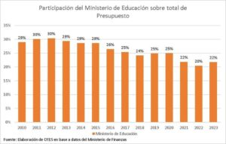
Se observa que en 2011 y 2012 la participación del Ministerio de Educación sobre el total del presupuesto provincial alcanzó el 30%. Desde entonces, cayó de manera sostenida y llegó a su nivel más bajo en 2022 (20%), luego de un año de escuelas cerradas y otro de educación intermitente, que develaron y profundizaron la enorme brecha educativa.
Durante el 2022, no sólo se asignó un menos y acotado presupuesto, sino que al 30 de noviembre más del 20% estaba sin ejecutar (Otes, 2022).
Para 2023, aún inmersos en una crisis económica debido al plan de ajuste y compromisos asumidos con el FMI de la que parece no haber voluntad política de salir, se ha previsto apenas un 22% del total del presupuesto. Un escaso aumento en comparación con el año anterior, que deviene pequeño comparado con el máximo alcanzado hace 10 años y con la urgente necesidad de un plan de recuperación de la educación en la provincia de Córdoba.
En esta línea se puede tomar como primer indicador el salario docente, sobre el salario bruto de los cargos docentes que toma como “testigos” que pública la Coordinación General de Estudio de Costos del Sistema Educativo (CGECSE) de la Dirección Nacional de Planeamiento de Políticas Educativas del Ministerio de Educación de la Nación.
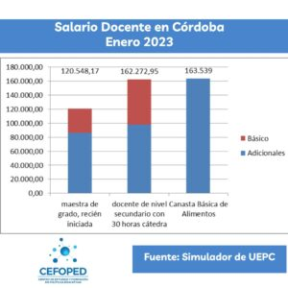
Los salarios de la docencia en la provincia de Córdoba se encuentran en rotunda caída, en términos reales, desde el año 2016. Si comparamos el salario bruto de una persona con cargo de maestra de grado, jornada simple, 10 años de antigüedad, se observa una pérdida real de 25,69% entre el primer trimestre de 2016 y el último trimestre de 2019 (OTES; 2019). A lo que se suma un 7,75% de pérdida entre 2020 y 2021, que se fue recuperando en 2022. Coincidentes con las dos pandemias: la del endeudamiento externo y la del COVID-19.
Como afirman Giménez y Caciabue: “El coronavirus ha sido un gigantesco catalizador de ese proceso en la estructura económica mundial, que conduce al mundo real-material-mecanizado-informatizado, basado en la energía fósil, a un mundo virtual-inmaterial-digital-biológico, basado en la energía renovable, la nanotecnología, la bigdata, el blokchain y la robótica” (Giménez y Caciabue, 2021).
Del cual el sistema educativo no ha sido esquivo. Las/os docentes se vieron en una encrucijada en la que sus labores se alteraron por completo. Durante la pandemia el trabajo docente se multiplicó. La encuesta a docentes realizada durante la Evaluación Nacional del Proceso de Continuidad Pedagógica, determinó que el 90% de las y los docentes dijeron que su trabajo había aumentado durante este período, y de ellos, un 68% dijo que lo había hecho considerablemente.
Y la pospandemia nos trae una nueva normalidad. La utilización de herramientas didácticas desde diferentes plataformas de Google o YouTube, el seguimiento pormenorizado de los estudiantes a través de WhatsApp, son prácticas que, si bien ya se venían haciendo, aumentaron exponencialmente.
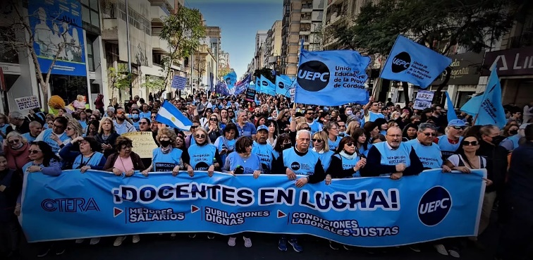
Adoptar nuevas dinámicas fue una constante para un sector que debía sostenerse para continuar con el desarrollo intelectual de los más pequeños. Pero la pandemia se sumó a una serie de situaciones adversas que se tradujo en la renuncia de cientos de miles de profesionales de la educación, un problema cada vez más grande para Argentina.
Es una realidad que se transita en las escuelas del mundo: docentes que tienen otro trabajo por fuera del sistema educativo, trabajadores que dejan las aulas para dedicarse en tiempo completo a otro trabajo, etc. El sistema educativo, al igual que el sistema de producción social, en tanto aquel es parte, está expulsando a sus trabajadoras y trabajadores.
El edificio: el otro abandono
En el caso de Infraestructura, la dinámica general se demuestra en la caída en la Reparación de Establecimientos Educacionales que desde 2014 cae continuamente en términos nominales y, por ende, reales hasta desaparecer completamente. Reparaciones en el marco del Fondo Federal Solidario no representa montos significativos. Por último, cabe mencionar que en general, como se ve en esta sección y en la de programas dentro del Ministerio de Educación de la provincia de Córdoba, el gasto en infraestructura es bajo en todos los niveles e incluso va en caída en varios años. Evidenciando la legitimidad de un reclamo que se hace continuamente desde organizaciones sociales y gremiales por las condiciones edilicias de las escuelas. (Fuente: Reparaciones de Establecimientos Educacionales y Reparación de Escuelas II Etapa del Fondo Federal Solidario del Presupuesto de la Provincia de Córdoba)
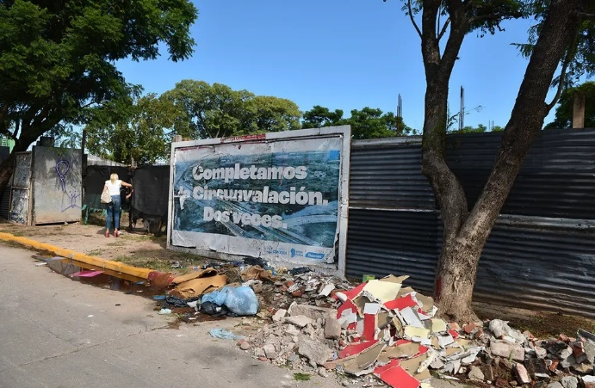
También la pandemia fue un catalizador del abandono edilicio. Cerrados o con aperturas intermitentes durante un año y medio, no se hizo siquiera un relevamiento de los problemas edilicios que se venían arrastrando. Problema que se hizo visible durante la reapertura de una presencialidad plena. El Gobierno Provincial de Córdoba se limitó a declarar la emergencia en infraestructura a través de la ley 10863 a fines de 2022. Pero meses después no ha habido avances significativos en la “construcción, en el corto y mediano plazo, de 100 aulas, así como a la reparación de muchas escuelas a lo largo del territorio provincial, para dar respuesta en tiempos útiles a toda la comunidad educativa”, objetivo central de la ley.
El acento en crear espacios nuevos tiene que ver con una forma de financiarización y, por ende, de la privatización de la educación. Por ejemplo, el Programa Avanzado de Educación Secundaria con énfasis en las TIC (PROA), que existe desde 2014, financiado principalmente, de dos grandes bancos europeos: El BBVA y el Deutsche Bank, tiene sus nuevos edificios aún en construcción. Es decir, nueve años de valorización financiera para la construcción de nuevos edificios escolares.
De hecho, se puede ver cómo se refleja este proceso de financiarización en un análisis del Presupuesto 2023 de la Provincia de Córdoba. El Presupuesto 2023 de la provincia de Córdoba muestra como en los últimos trece años (2010-2023), el peso de la deuda pública contraída por el gobierno provincial -la mayoría en dólares- para el desarrollo de infraestructura ha crecido a costa del gasto social. En esa línea, mientras en 2010 “servicios económicos”, item en el que se encuentra la deuda pública, significaba el 7% de los recursos, en 2023 ese mismo rubro saltó al 19% del total (+12 puntos porcentuales -pp.-). Por otro lado, el gasto social (“servicios sociales” en el Presupuesto) pasó, en el mismo período, de 52% a 45% (-7 pp.).
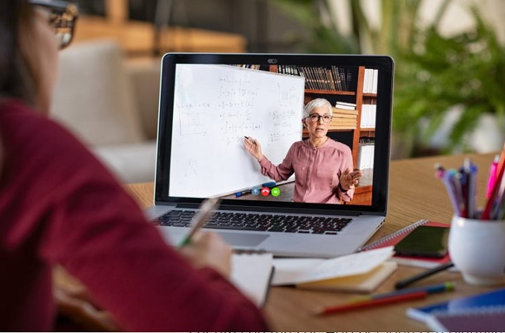
Pero esa es sólo una arista de la tendencia a la financiarización-digitalización de la educación en curso. La educación en pandemia demandó acceso a dispositivos tecnológicos, a conectividad y a formación docente adecuada a un nuevo contexto. Frente a Estados-Nación sin respuestas rápidas e integrales, los gigantes tecnológicos pusieron sus conocimientos y herramientas a disposición. A la salida de la pandemia, el Gobierno de la Provincia de Córdoba apuró sus planes para que todas las escuelas trabajaran sobre proyectos de Cultura Digital. Sin base material para sustentar estos proyectos, las escuelas quedan entrampadas en las herramientas de las grandes tecnológicas.
De hecho, desde el Ministerio se está trabajando sobre proyectos de escuelas en línea a través de la plataforma Google. Entregando a las escuelas, sus prácticas, sus datos y su conocimiento a las grandes empresas tecnológicas extranjeras.
El Observatorio Otras Voces en educación resalta que “buena parte de estas compañías están vinculadas directamente con los entornos educativos, y su despliegue en la virtualidad”. En ese sentido, es que emergen como alternativa, dispositivos de realidad virtual aumentada como Meta.
Si el Estado vacía la educación pública, delega en otro actor que ocupará el lugar.
El Disciplinamiento para inmovilizar la lucha y el reclamo docente
Es en este sentido que aparece la violencia como sostén del proceso de cambio de paradigma en la educación no es algo novedoso. Las clases dominantes necesitan imponer estas nuevas formas de vida, hegemonizar su sentido común, y buscan hacerlo por diferentes vías.
Un Estado Policíaco Global, en palabras de William Robinson, profesor de sociología en la Universidad de California que, a través de mecanismos de disciplinamiento e hipervigilancia quieren sostener una estrategia de control social.

Los descuentos por días de paro, la persecución a directivos para “declarar” a los docentes que hacen paro por nombre, apellido y rol, son formas de esa hipervigilancia del “soft-power” que el sistema cordobés ha desarrollado para contener la organización y la lucha de calle de las y los docentes. La reciente denuncia de presiones y maniobras intimidatorias realizada por parte de ciertos sectores de la Unión de Educadores de la Provincia de Córdoba (UEPC) contra el Ministerio de Educación de la Provincia de Córdoba, el pasado 7 de marzo, señala el mismo problema.
La historia reciente de Argentina contiene situaciones de represión y violencia; entre ellas el caso de Carlos Fuentealba, asesinado por la espalda por las fuerzas de seguridad de Neuquén en 2007 mientras participaba de las manifestaciones en reclamo por la quita de la paritaria nacional, la represión en la Ciudad Autónoma de Buenos Aires en 2017, la provincia de Chubut en noviembre de 2019, la represión en Salta en 2021, en Lomas de Zamora en 2022 y, recientemente en Mendoza.
Además, se puede nombrar también a la persecución judicial, parte del Estado Paralelo, es utilizado también para someter e inmovilizar a dirigentes y docentes en lucha. Entre ellos, está el juicio contra Santiago Goodman, Mariana Castro, Matias Schierloh y Marcela Ancaleo, ex dirigentes de la Asociación de Trabajadores de la Educación de Chubut. O las constantes amenazas recibidas por el Secretario General del Sindicato Unificado de Trabajadores de la Educación de Buenos Aires, Roberto Baradel.
Esta es solo una lista, que no trata de ser exhaustiva sino de mostrar la persecución a las y los trabajadores de la educación.
El ciudadano digital como isla de lo social o la Comunidad para la vida digna

La virtualización de las relaciones sociales profundiza la segmentación social y el individualismo. La Provincia nos invita a ser un Ciudadano Digital. La categoría de ciudadano siempre ha sido utilizada por los sectores dominantes de la burguesía para su conveniencia, y esta no es la excepción.
La ciudadanía no es en sí misma una relación social más, sino que es una relación del capitalismo que impone relaciones burguesas entre las personas, y que pone sus intereses (los de la ciudadanía) por encima de los intereses de clase, ya que “todos somos iguales”, y termina legitimando los intereses de la clase dominante.
En estos mismos términos es que Adriana Puiggros nos habla de la conformación de un ciudadano global. Donde el club de los países ricos buscan generar una educación universal.
Frente al modelo de educación de las empresas tecnológicas, se presenta un proyecto educativo de los pueblos que tiene la tarea de recoger experiencias transformadoras y comunitarias, para transitar un modelo de educación para y por los pueblos, asentada en la construcción de lazos comunitarios, donde la virtualidad esté presente en función de las necesidades de la comunidad.
La escuela es una organización capilar, que debe tejer redes tanto en el territorio social para generar el conocimiento estratégico de ese territorio. Esto implica ir desmontando la cultura dominante y del poder practicado desde la individualidad, pasando entonces a la ruta emancipatoria y de construcción colectiva. Esto es, sumar voluntades al tejido en red para aportar a la construcción de la educación a partir del poder popular y la participación protagónica del pueblo.
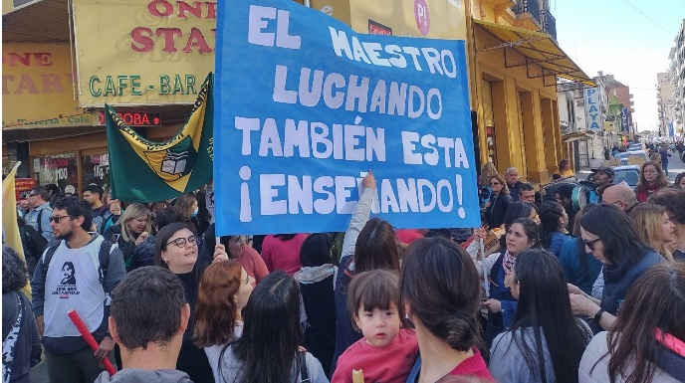
Es imprescindible, en este sentido, tener en cuenta a las calles como lugar de realización del poder. Las importantes movilizaciones del 27 de febrero, 10 y 23 de marzo en Córdoba, donde participaron alrededor de 15.000 personas en las primeras dos y alrededor de 25.000 en la última, replicándose en algunos territorios. Las y los docentes retoman la agenda de la calle, visibilizando y luchando por condiciones dignas de su trabajo. La importancia de tomar la iniciativa, convocando a toda la sociedad en defensa de la educación pública, y de la cuestión pública, reclamando por salarios y jubilaciones dignas, condiciones de infraestructura escolar, donde también se discuta la condiciones de conectividad de las escuelas para enseñar en la fase digital.
Además de reclamar contra la intervención de Fundaciones y ONG´s en la planificación de la política educativa provincial. Donde, a la ya citada financiación por parte de bancos extranjeros, se suma la reunión de la Directora General de Escuelas Secundarias, Cecilia Soisa, con la Junior Achievement el pasado 6 de febrero. En este sentido, es interesante resaltar la importancia de reivindicar la tarea de la comunidad educativa desde el trabajo, desde sus fortalezas, desde las condiciones en las que se desempeñan y estudiar las perspectivas que estas pueden tomar.
La construcción de una sociedad donde se pueda vivir dignamente es el horizonte y para eso necesitamos una educación que enseña, habilite, construya con todas y todos dentro, que permita acceder y permanecer tanto en el sistema educativo como en un mundo humanamente justo.
* Tarditto es Profesora de Lengua y Literatura. Zambroni es Licenciado en Ciencia Política. Ambxs miembros del Centro de Estudios y Formación en Política Educativa (CEFOPED), asociado al Centro Latinoamericano de Análisis Estratégico (CLAE)

https://estrategia.la/2023/03/30/el-vaciamiento-educativo-como-nueva-normalidad-el-caso-de-cordoba-argentina/

